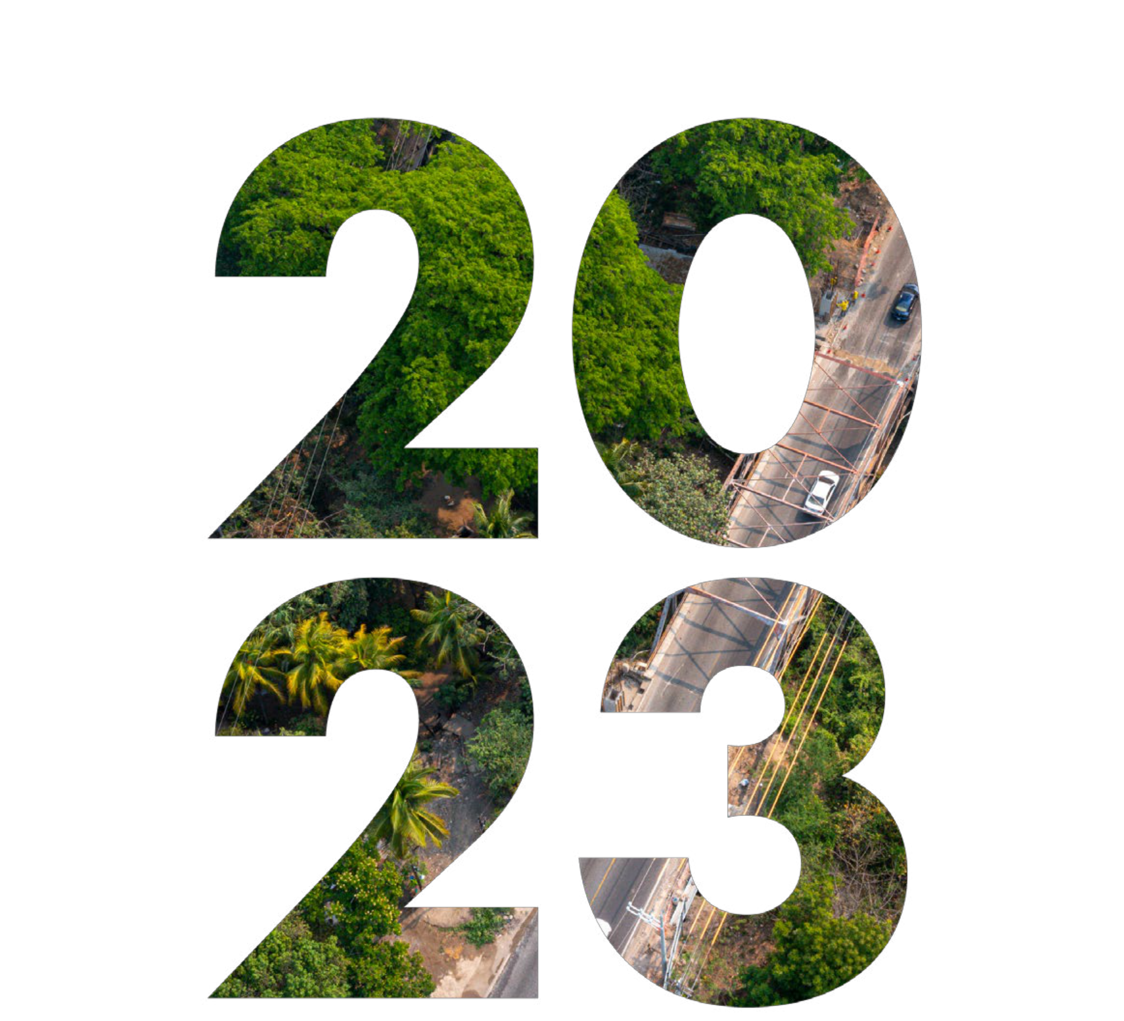I N V E R S I Ó N T R A N S P A R E N T E
Mayo

I N F O R M E M E NS UA L D E P R OY E C T OS RE A L I Z A D OS
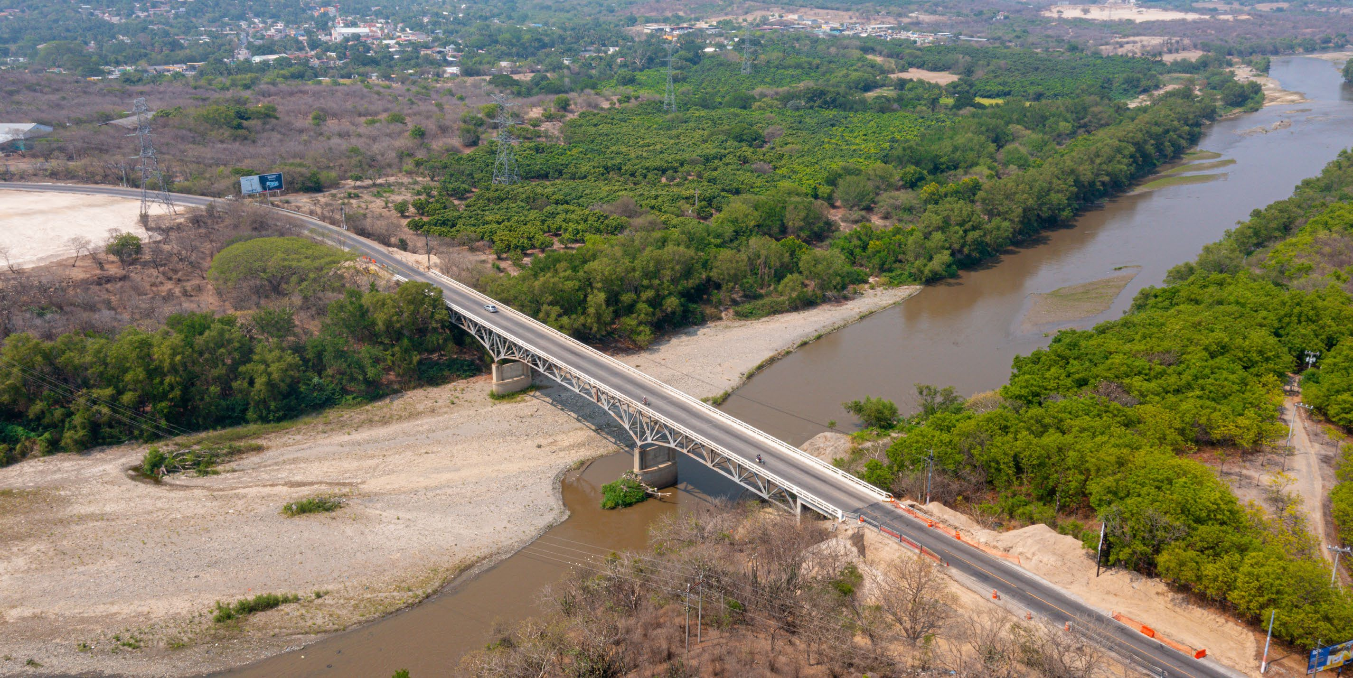

Mantenimiento
Puente
Motagua

Zacapa

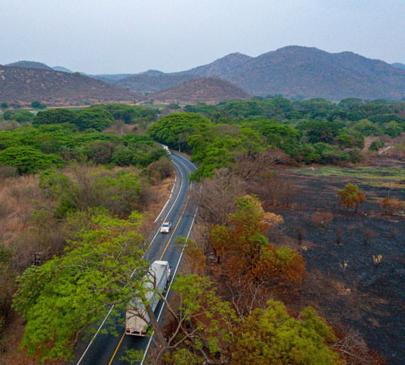Ruta de
El Rancho
a Aldea El Jute
1

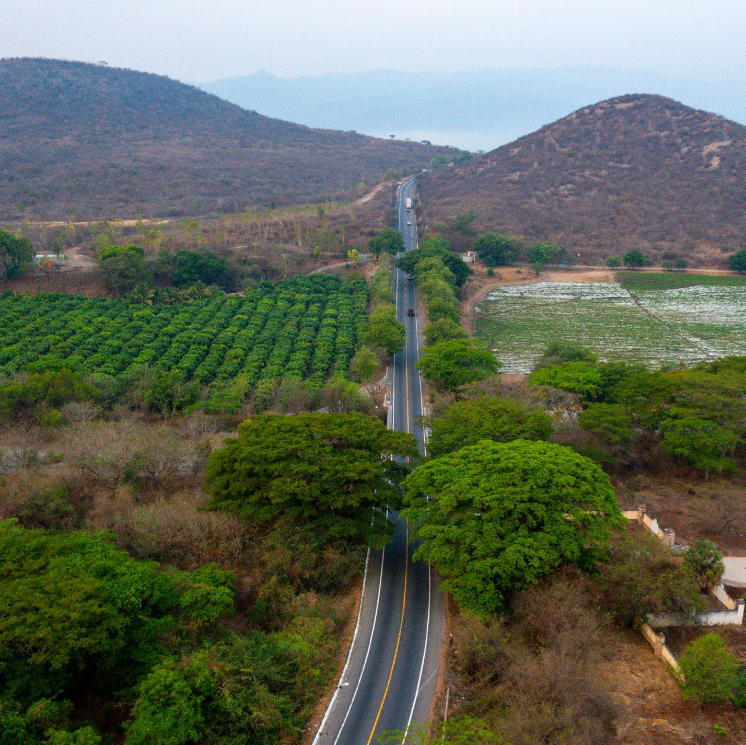

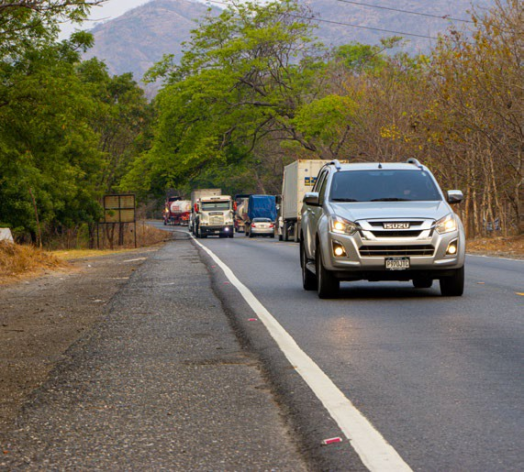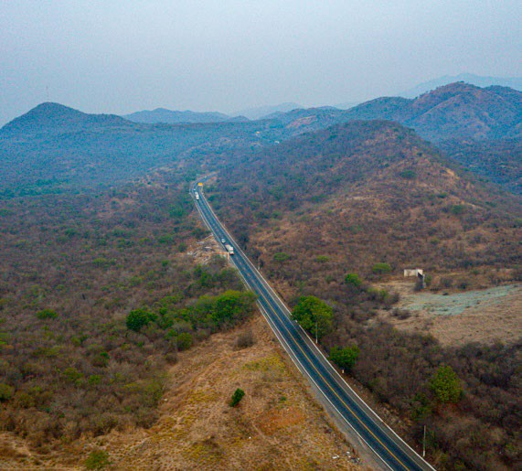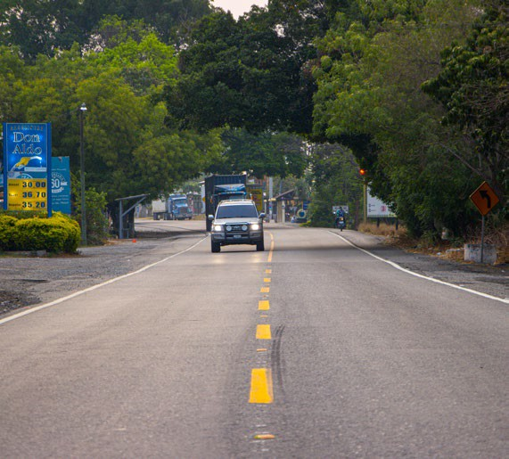Rehabilitación de la ruta de El Rancho a Aldea El Jute en la CA-09 Norte en El Progreso y Zacapa.
El Progreso y capa

Puente
2
Villalobos 5

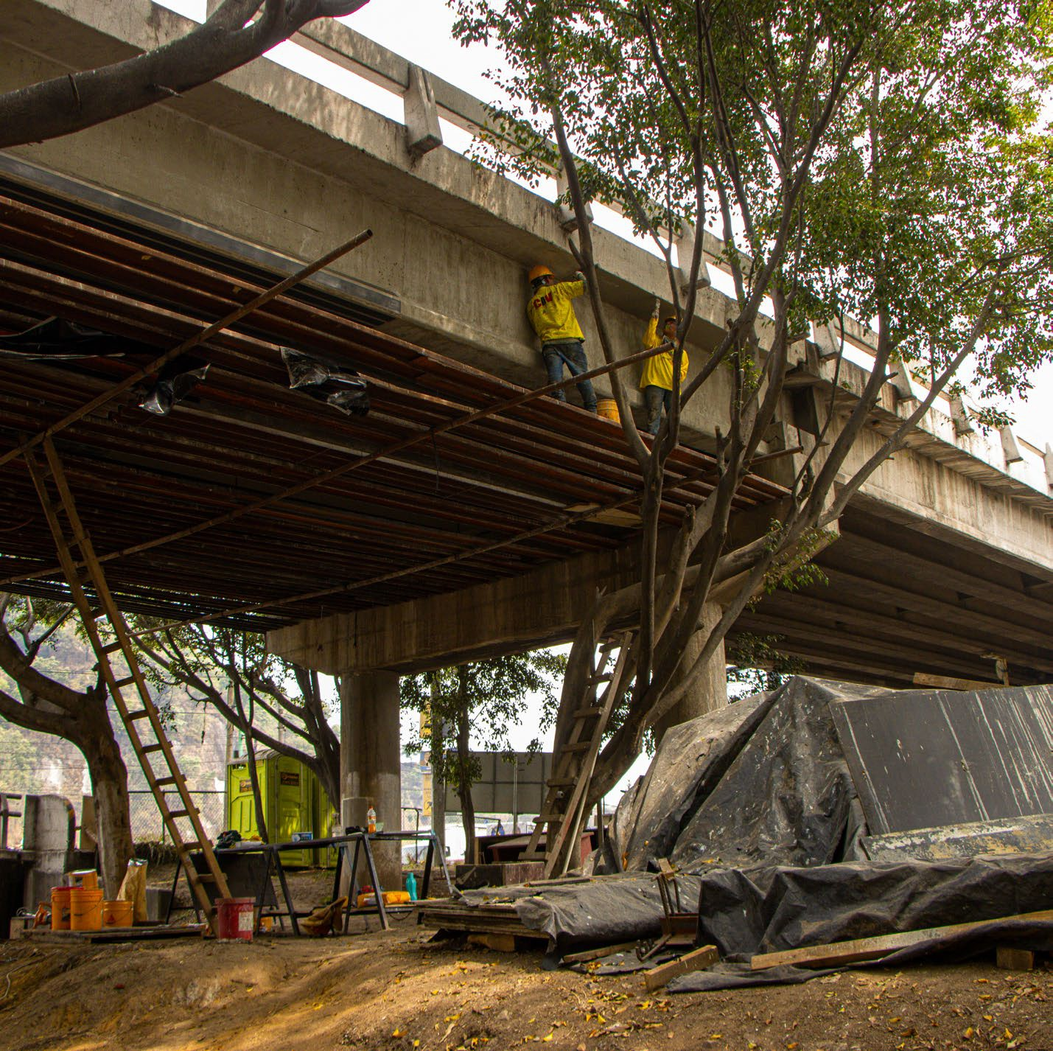Guatema

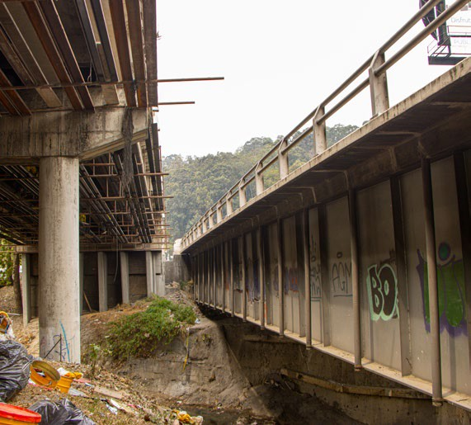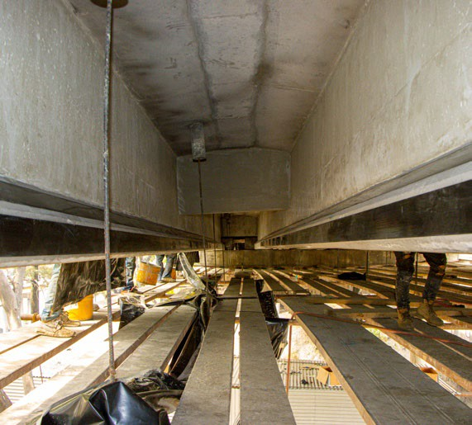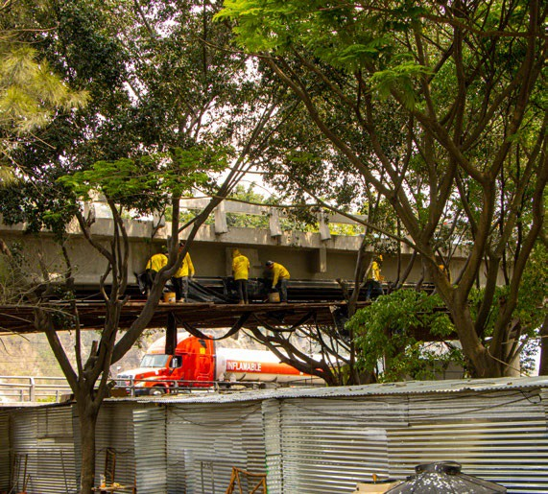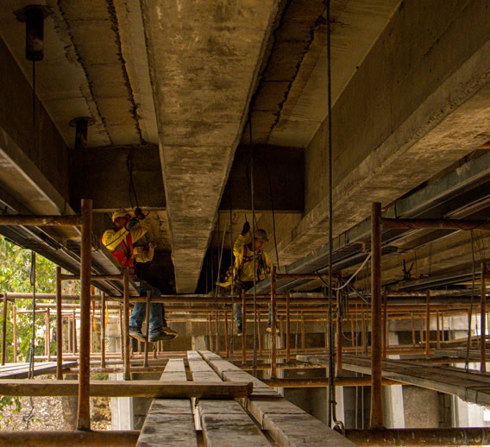Trabajos de mantenimiento en el puente Villalobos 5, en el Km.13.4 de la CA-09 Sur, Guatemala.

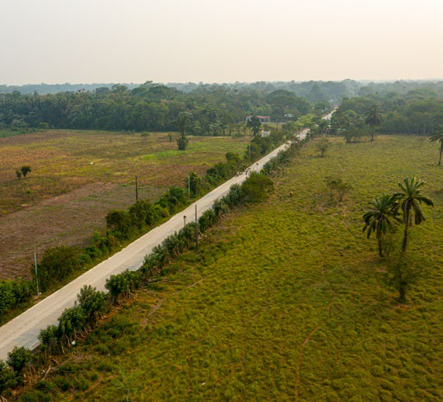Ruta de
3
El Cedro
a Aldea Chiriquí

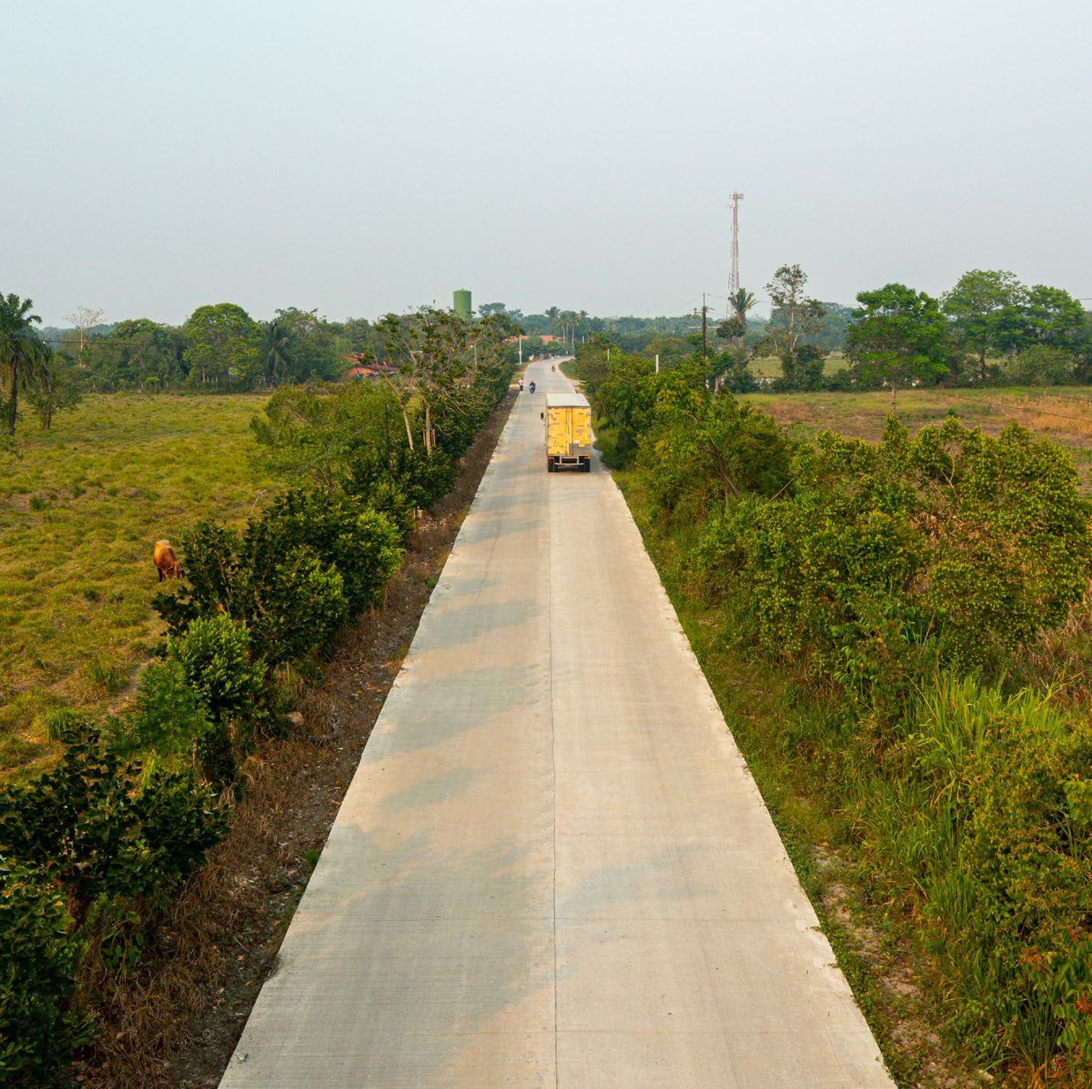

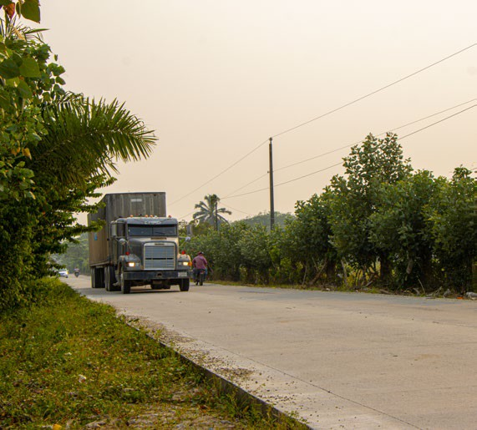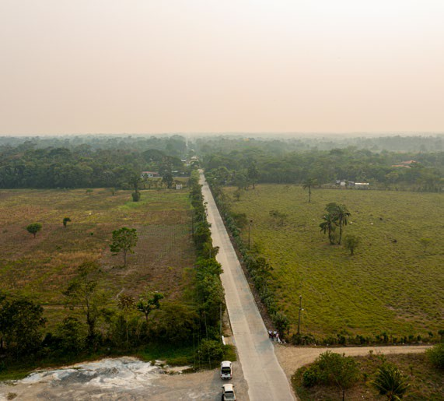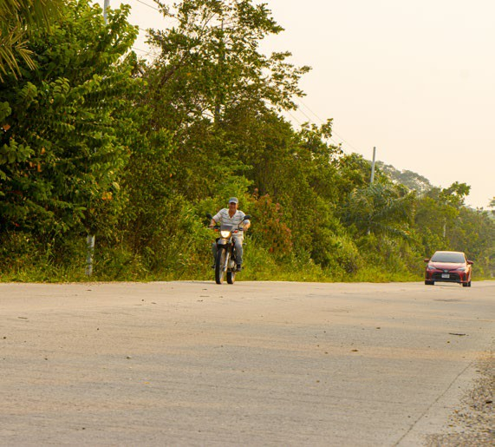Pavimentación de la ruta de El Cedro a Aldea Chiriquí, Morales, Izabal.
Izabal
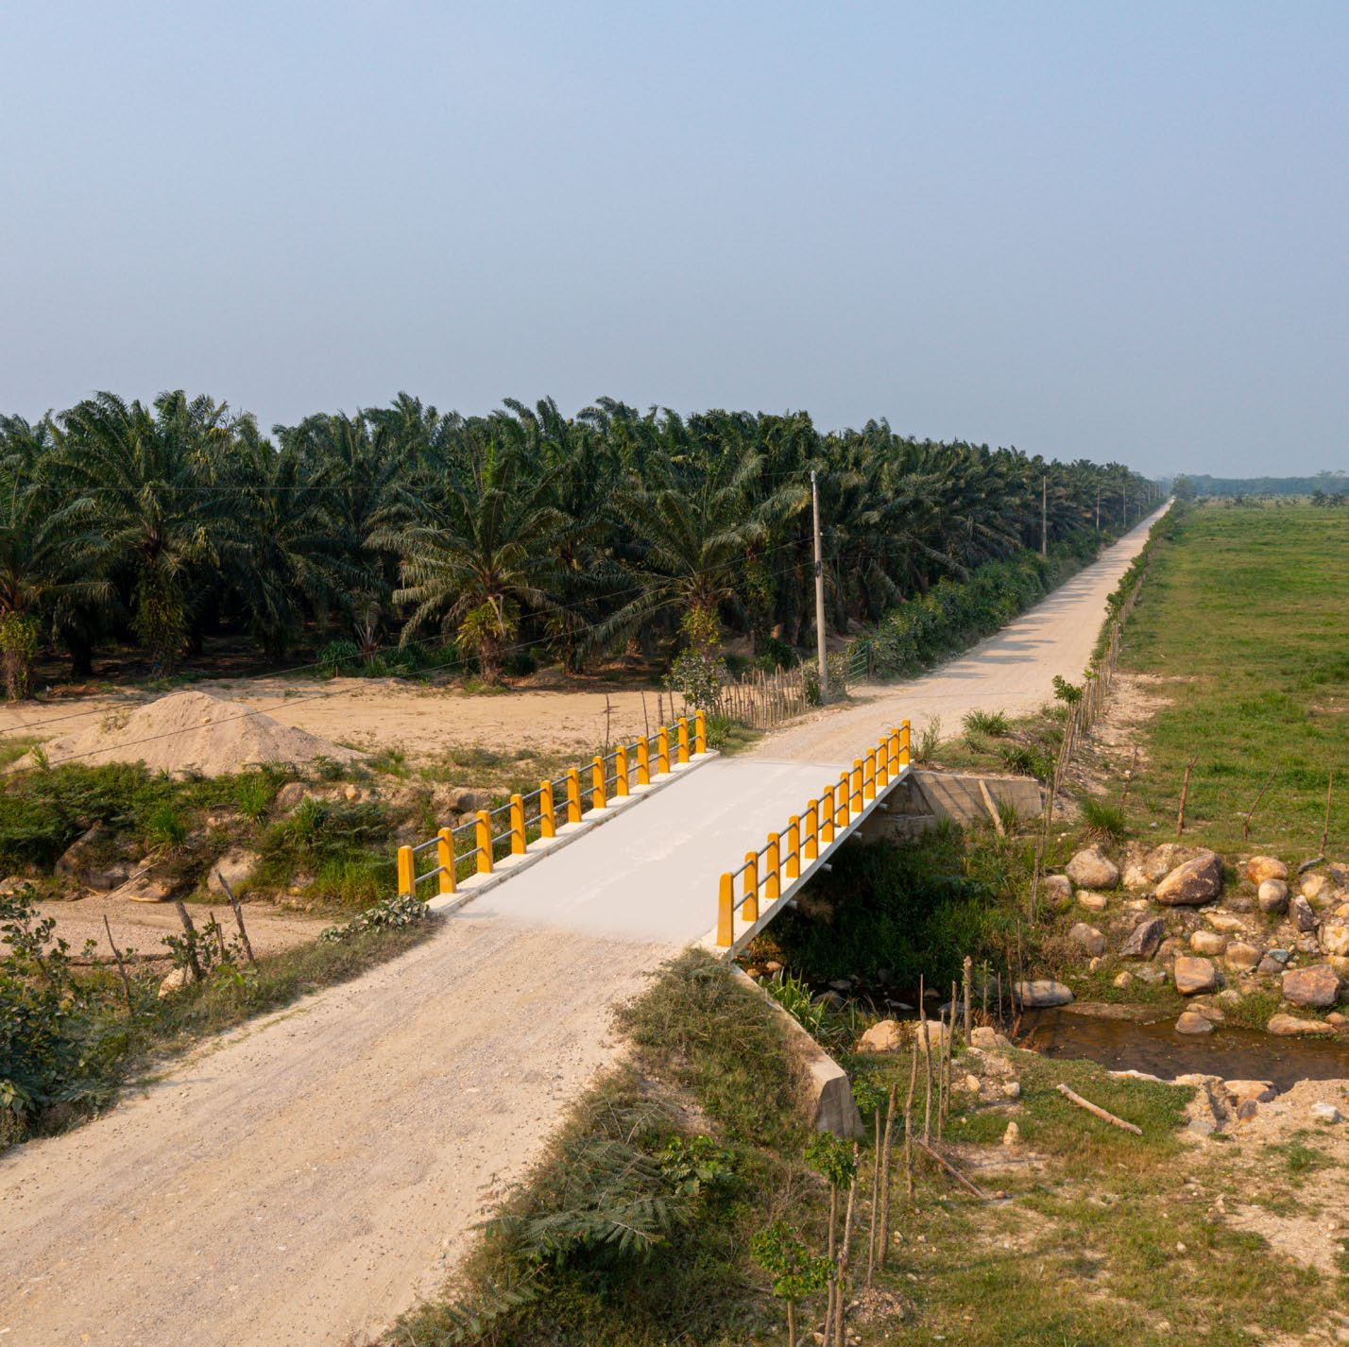

Puente
4
La Cocha

Izabal

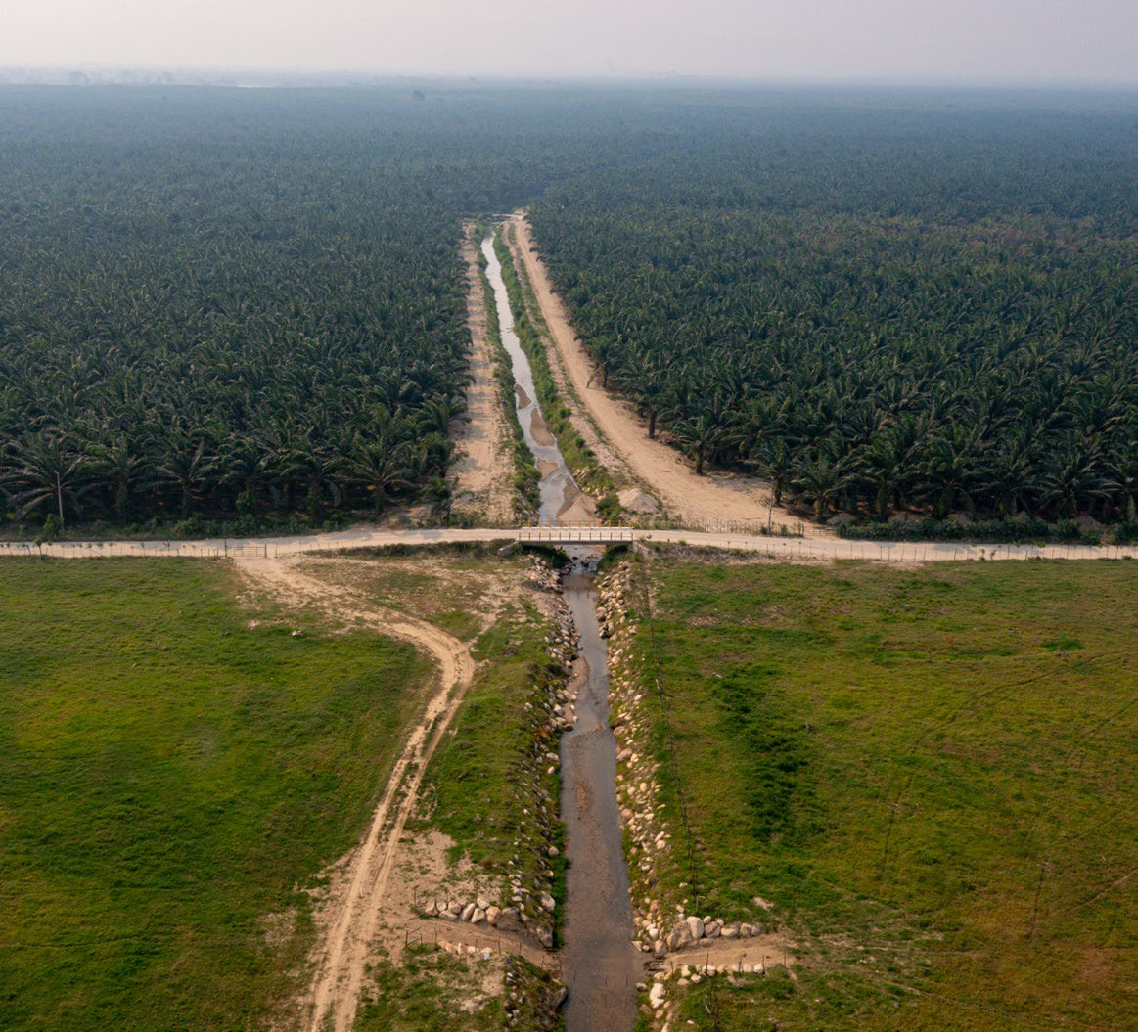

Rehabilitación de Puente La Cocha en el Km. 259.2 en Morales, Izabal.
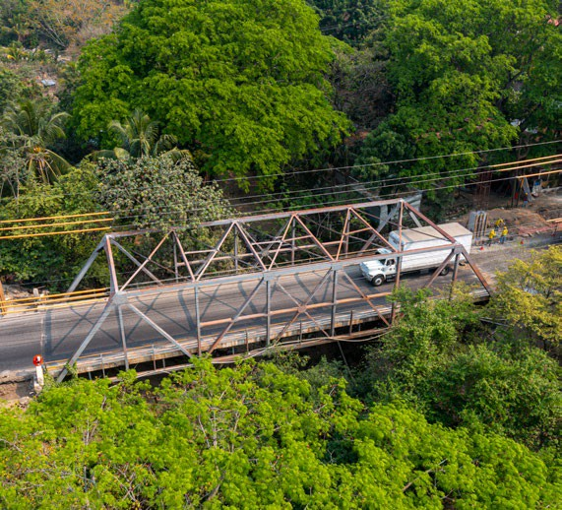Puente
5
El Arenal

Zacapa
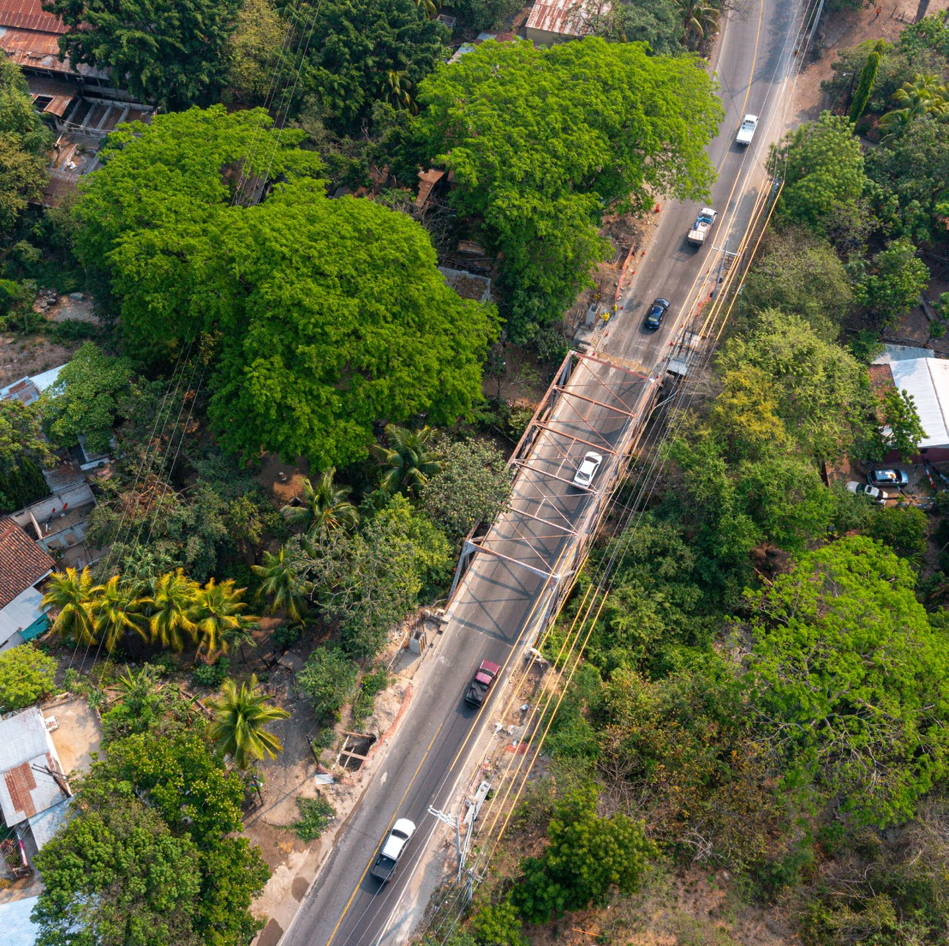

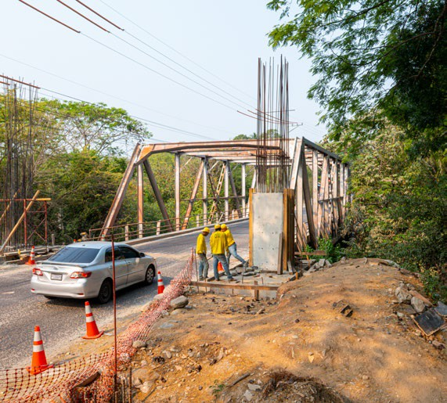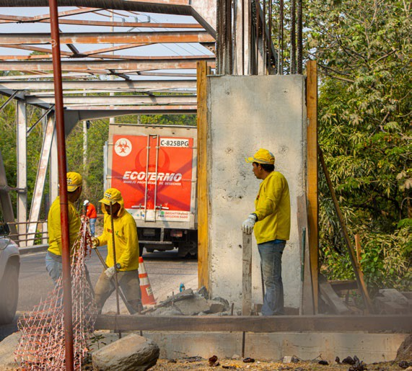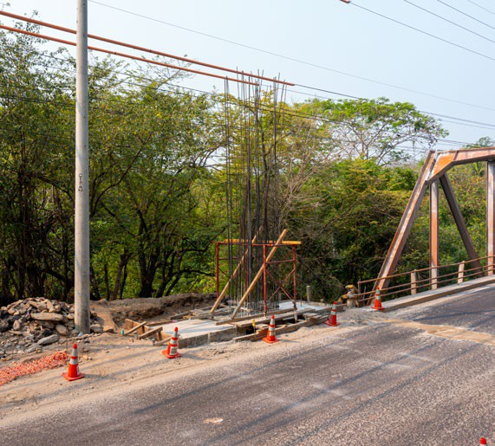Rehabilitación de Puente El Arenal en el Km. 162.3 de la CA-09 Norte, Zacapa.

Puente
6
Arapahoe

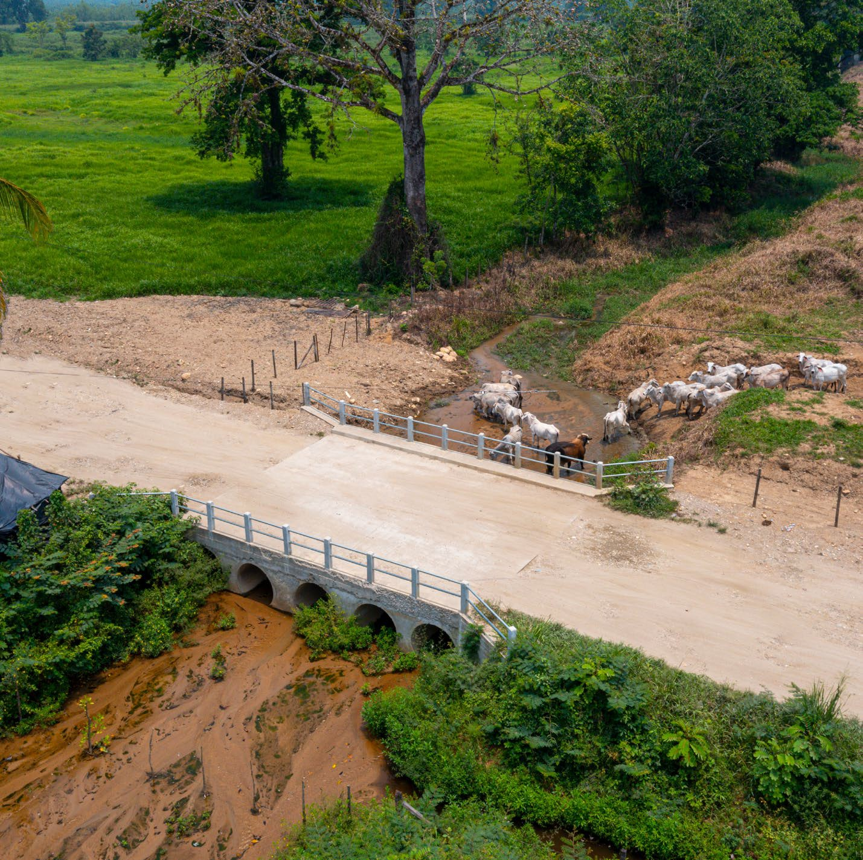Izabal

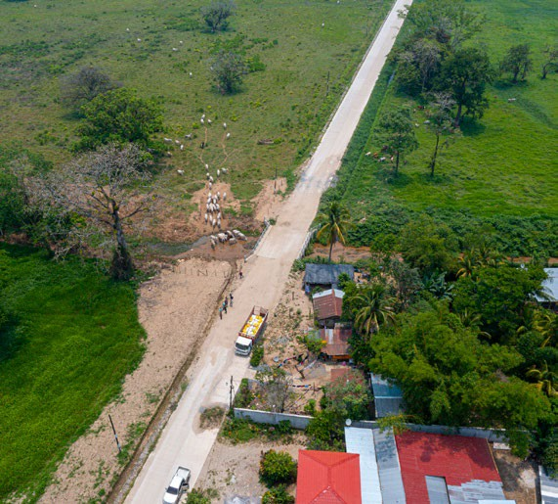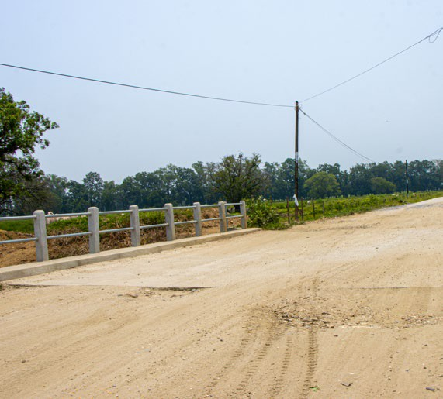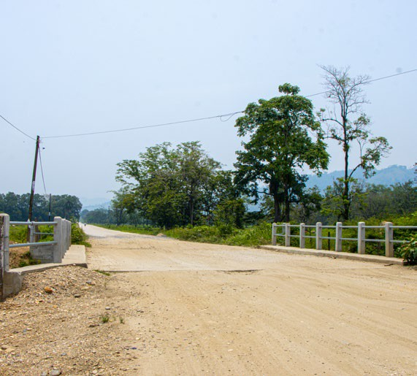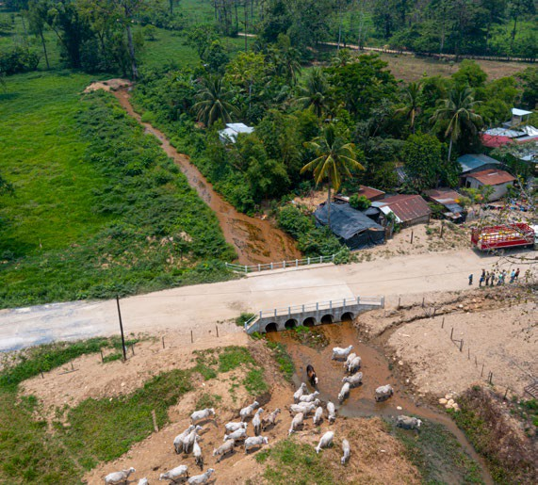Rehabilitación del Puente Arapahoe en el Km. 272.4 de la RD-IZB-24, Morales, Izabal.

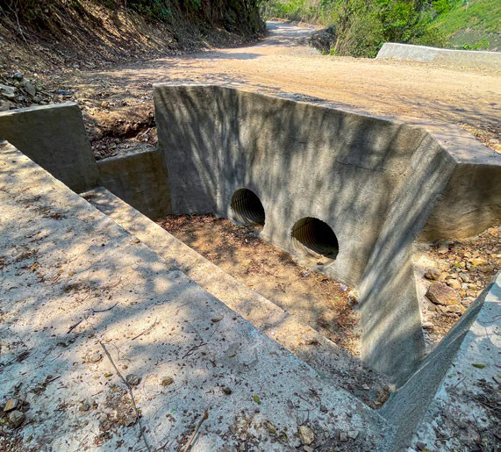Ruta de Veguitas a Olopa
7

Chiquimula
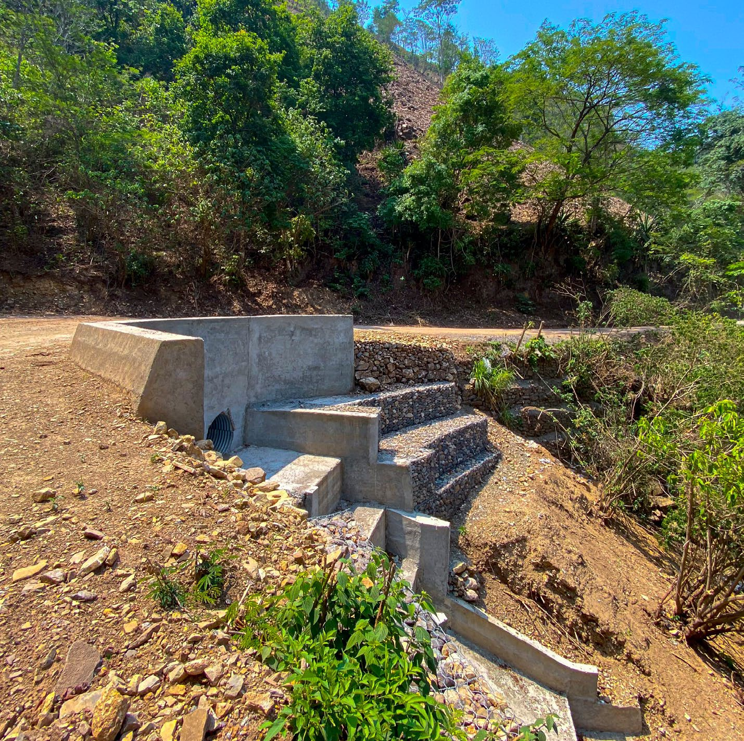

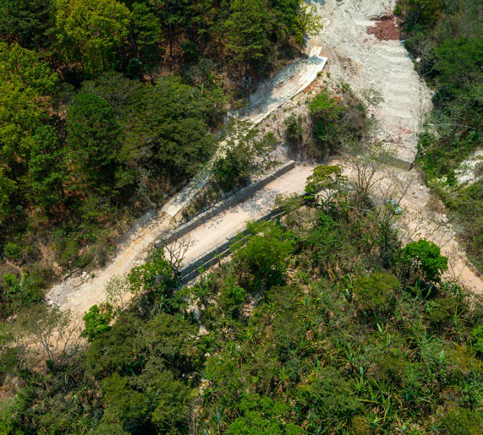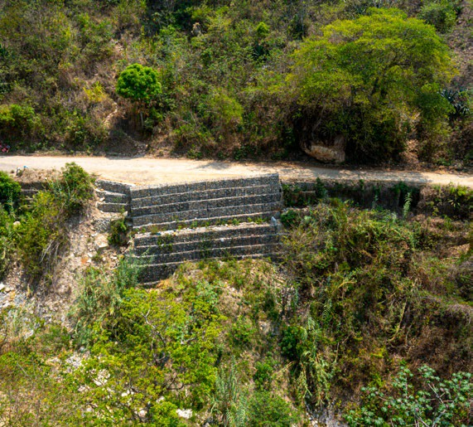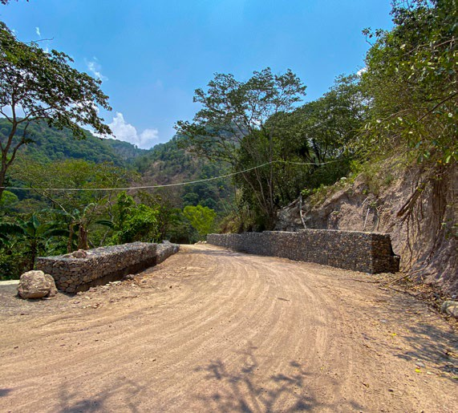Atención de emergencia en la ruta de Veguitas a Olopa, Chiquimula.

Mantenimiento
Puente
Motagua
8

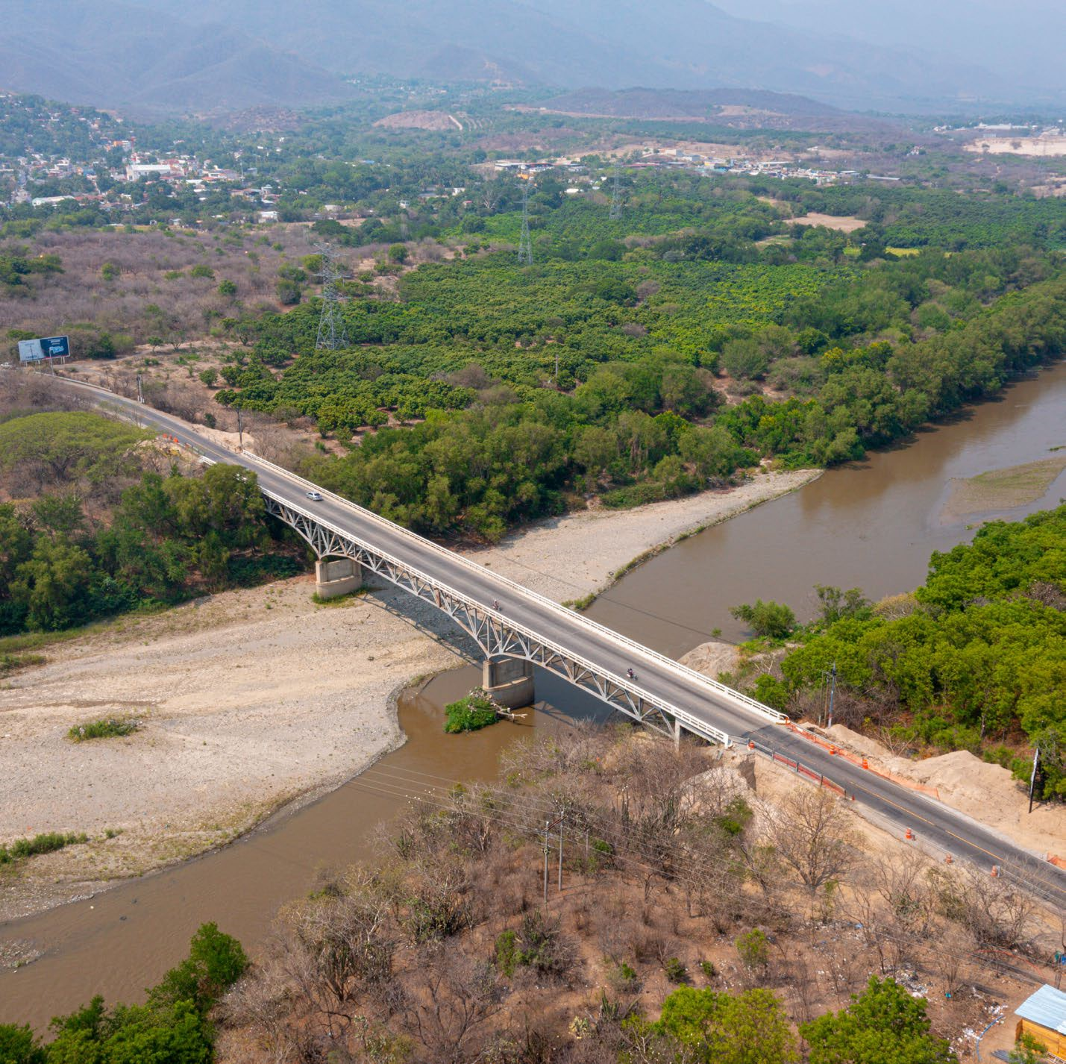Zacapa

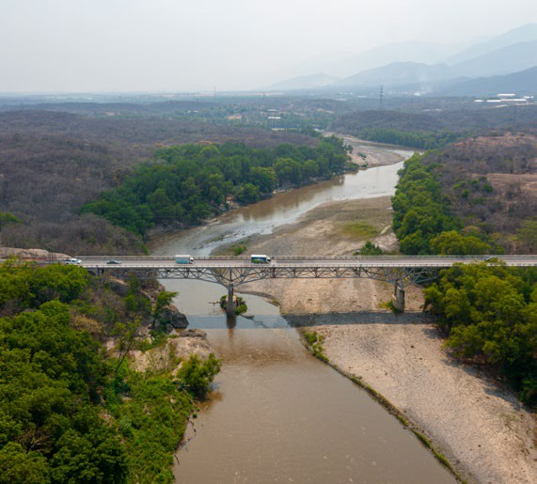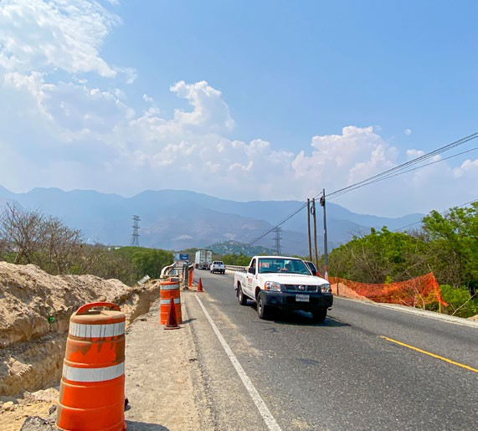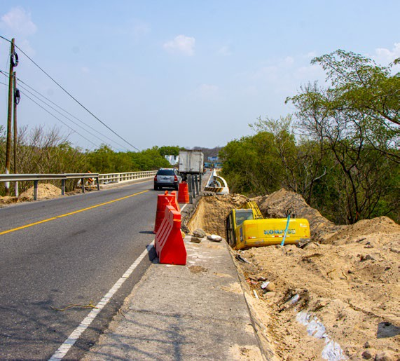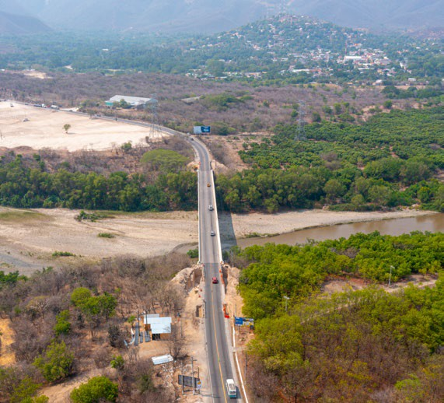Mantenimiento del Puente Motagua en el Km. 136.7 de la CA-10, Zacapa.

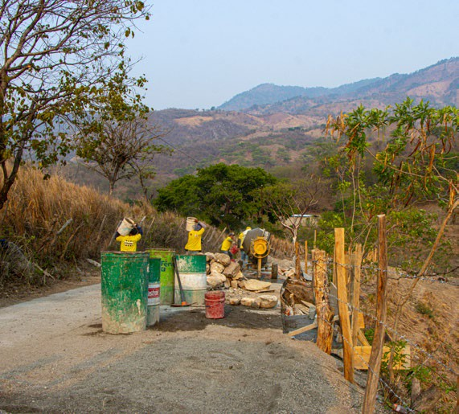Ruta hacia Santa Rosa La Cuesta en
9
San José La Arada

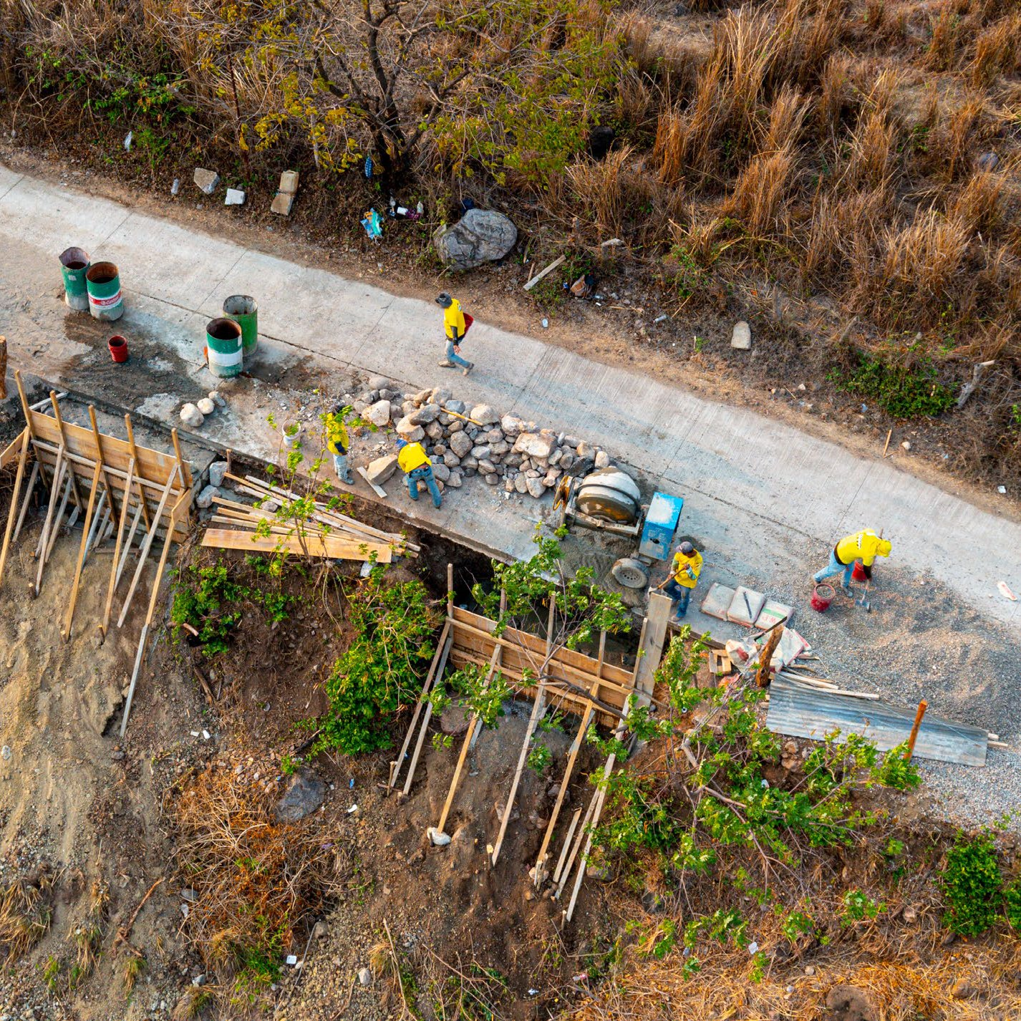

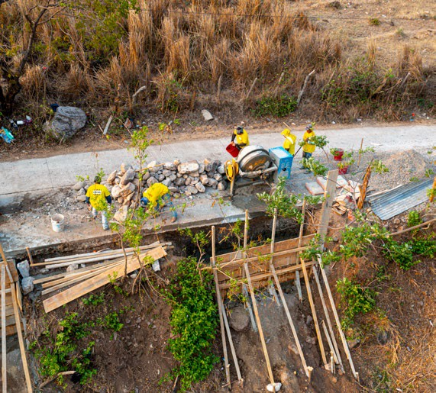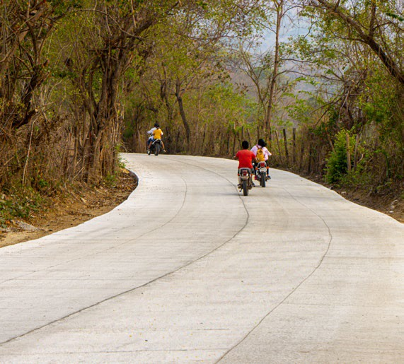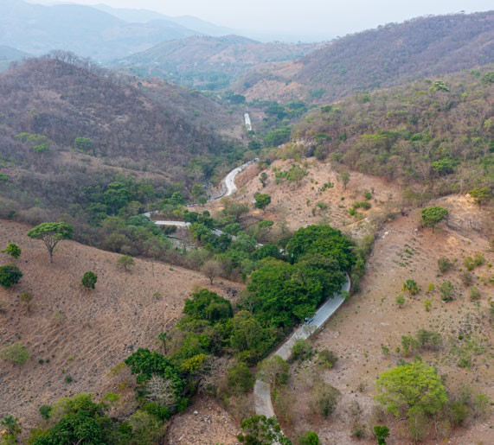Rehabilitación y pavimentación de la ruta hacia Santa Rosa La Cuesta en San José La Arada, Chiquimula.
Chiquimula

Puente
Quebrada
Grande
10

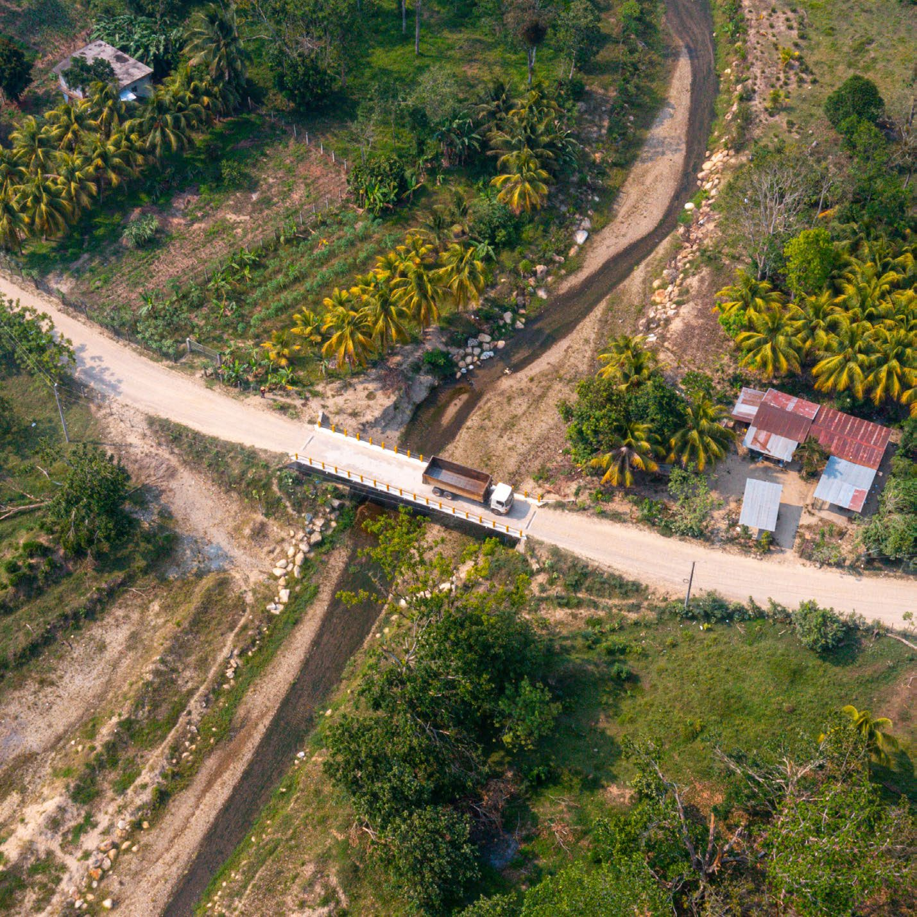Izabal

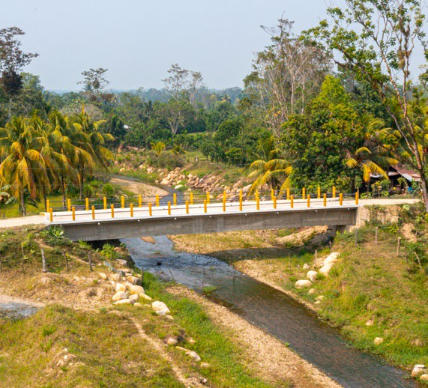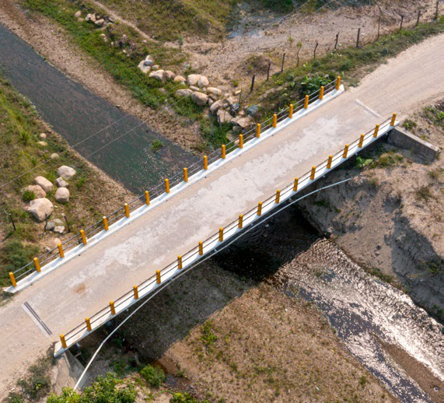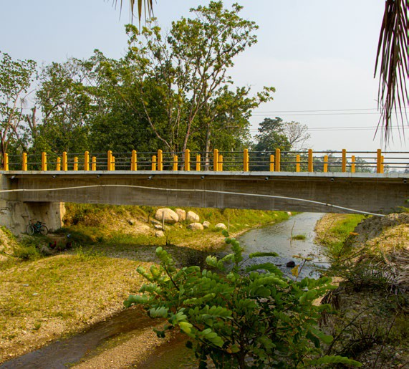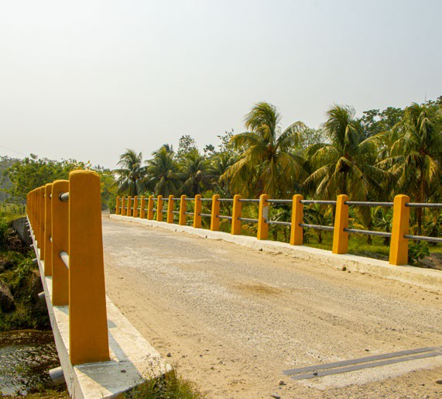Rehabilitación del Puente Quebrada Grande en el Km. 263.5 de la RD-IZB-25, Morales, Izabal.
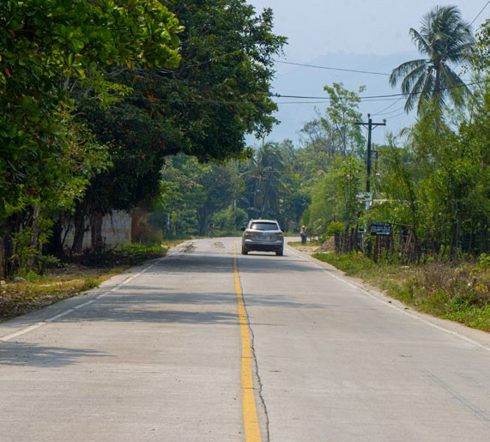11 RD-IZ-24

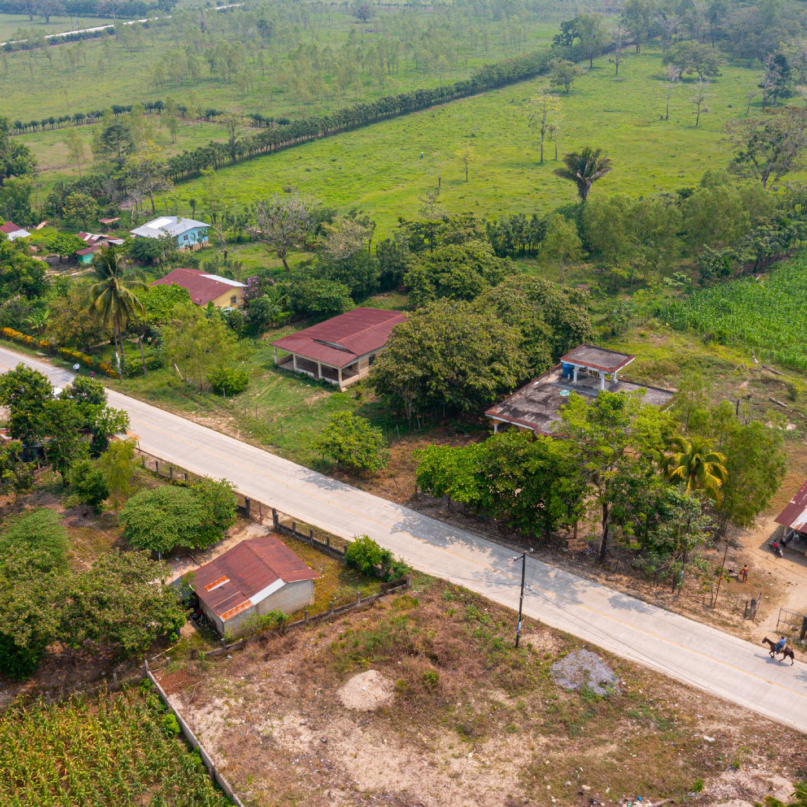
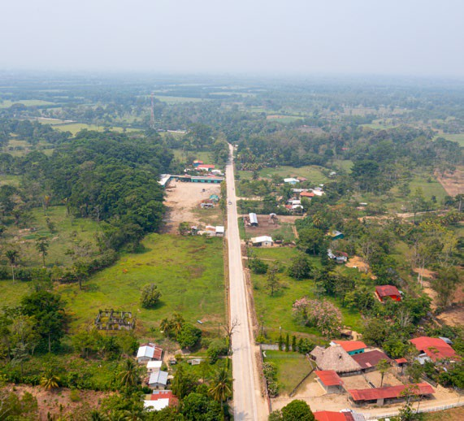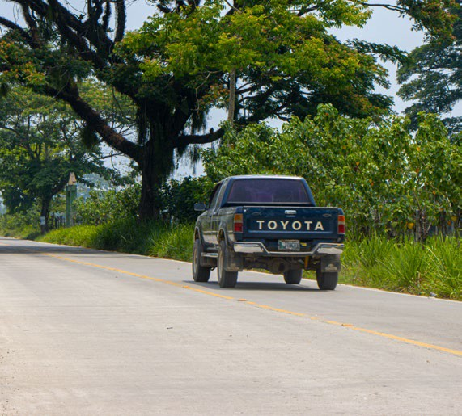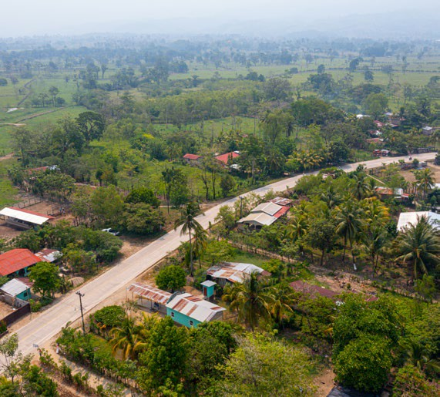Pavimentación de la RD-IZB-24, desde Creek Zarco hasta Arapahoe en Morales, Izabal.
Izabal

Ruta a
Petén
CA-13
12

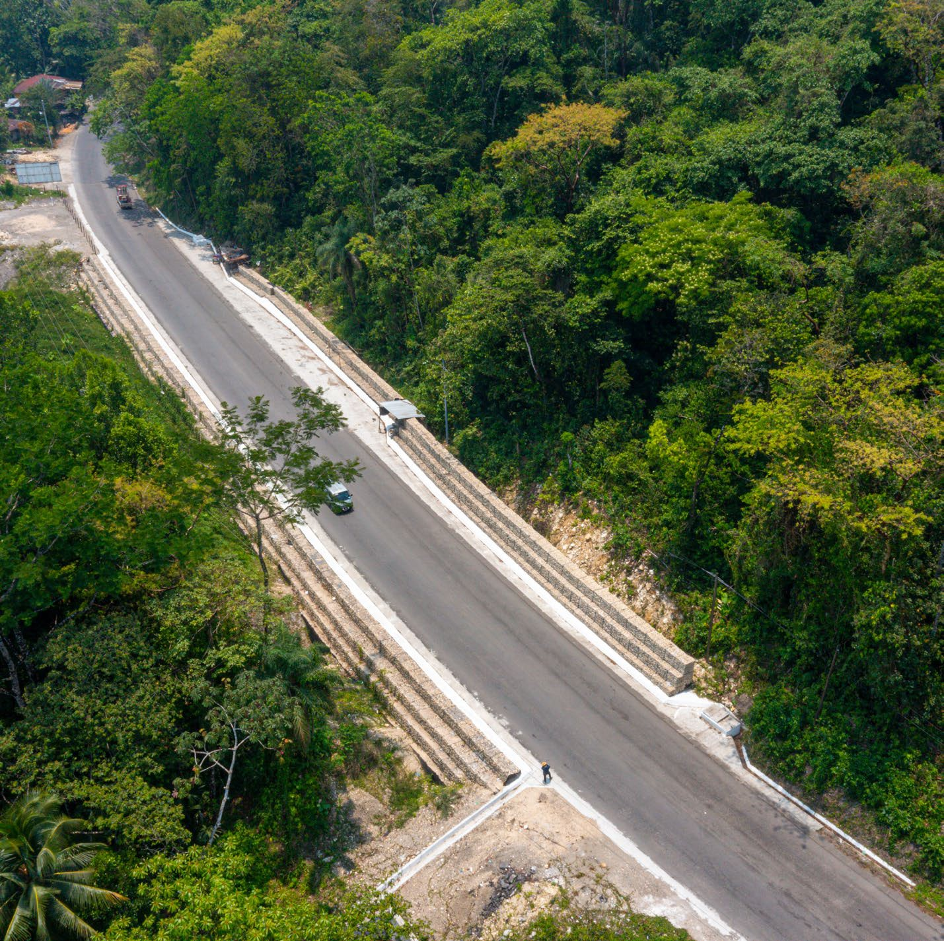Izabal

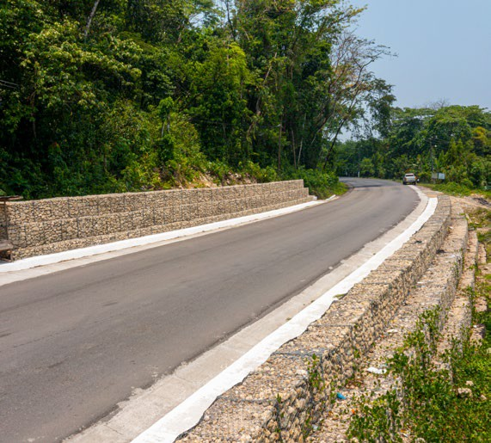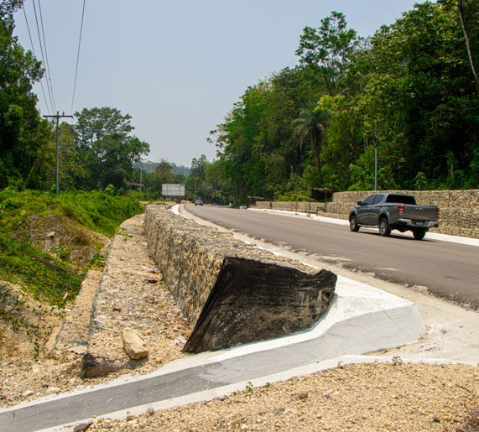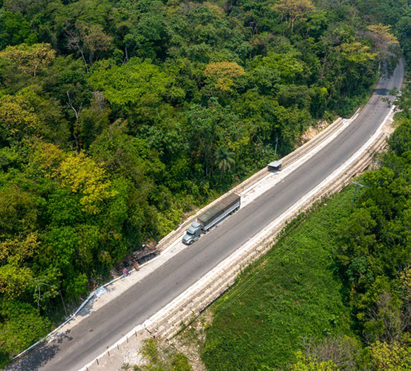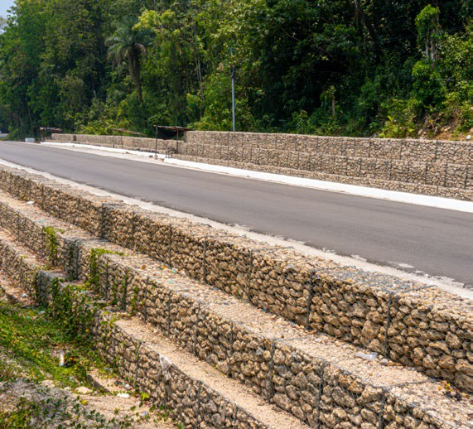Atención de emergencia en la ruta a Petén en el Km. 285 de la CA-13, Izabal.

